SVEIKATA VISUS METUS
KOVO MĖNESIO IŠŠŪKIS
,,Nepamesk galvos: saugus ir sveikas“
Aktyvus judėjimas suteikia vaikams galimybę stiprėti fiziškai ir emociškai. Organizuojame vaikams įvairias edukacines veiklas, kurių metu vaikai įgyja žinių apie saugų elgesį gatvėje,
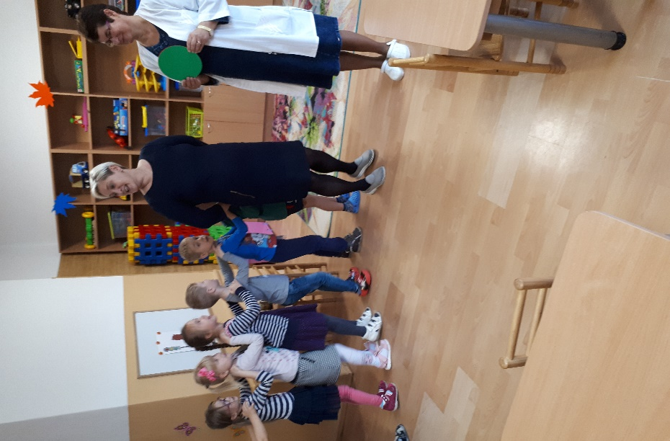
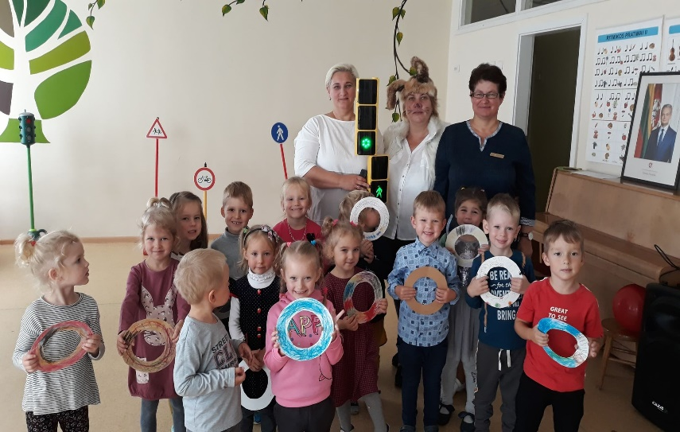
sportuojant, būnant prie vandens telkinių, nuvykus į mišką. Mokome vaikus saugiai elgtis su elektros prietaisais, aštriais daiktais.
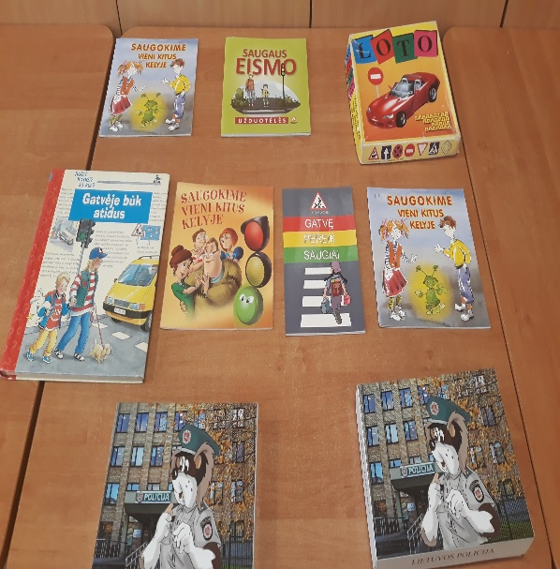
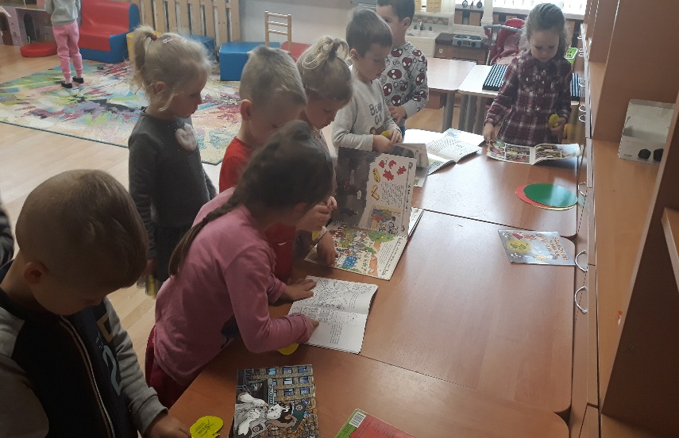

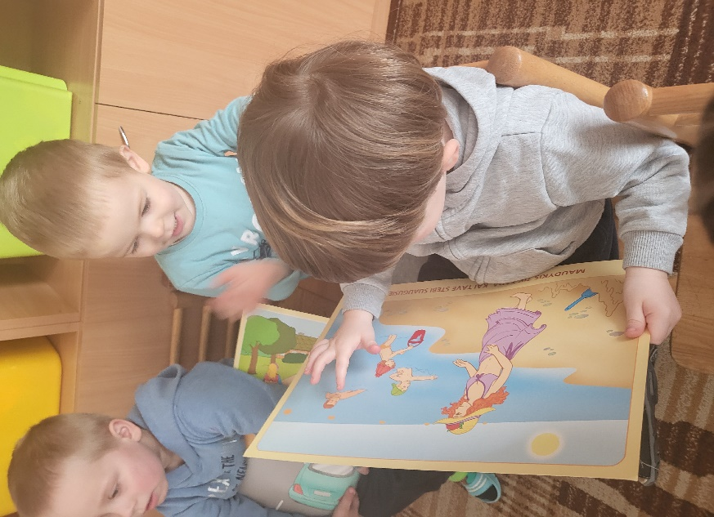
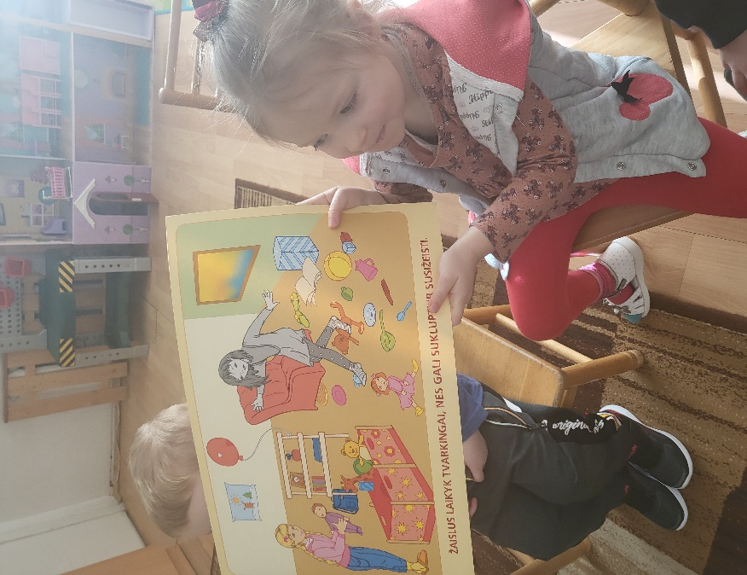

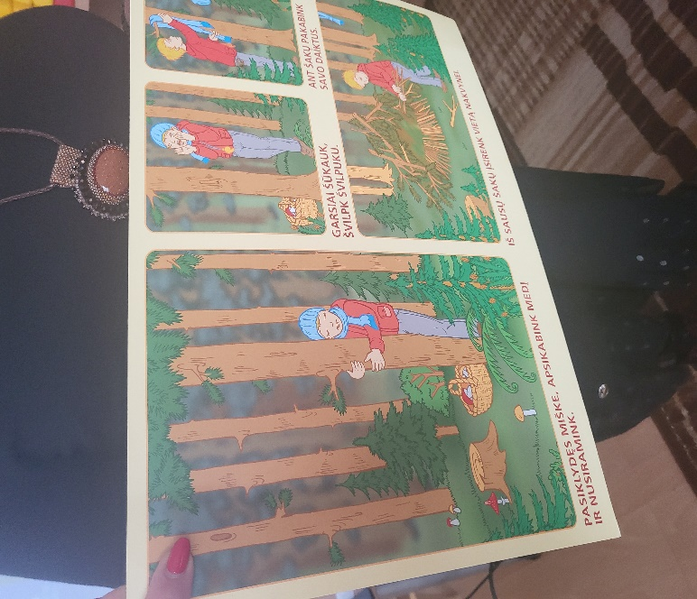
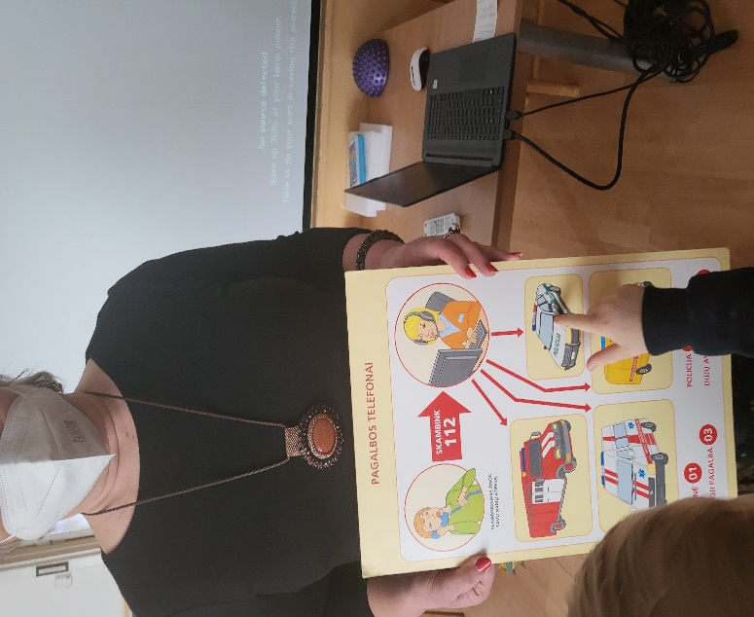

Šiaulių lopšelis-darželis ,,Gluosnis
Rasa Girčienė, ikimokyklinio ugdymo mokytoja
Dalia Zemlerienė, ikimokyklinio ugdymo mokytoja.

